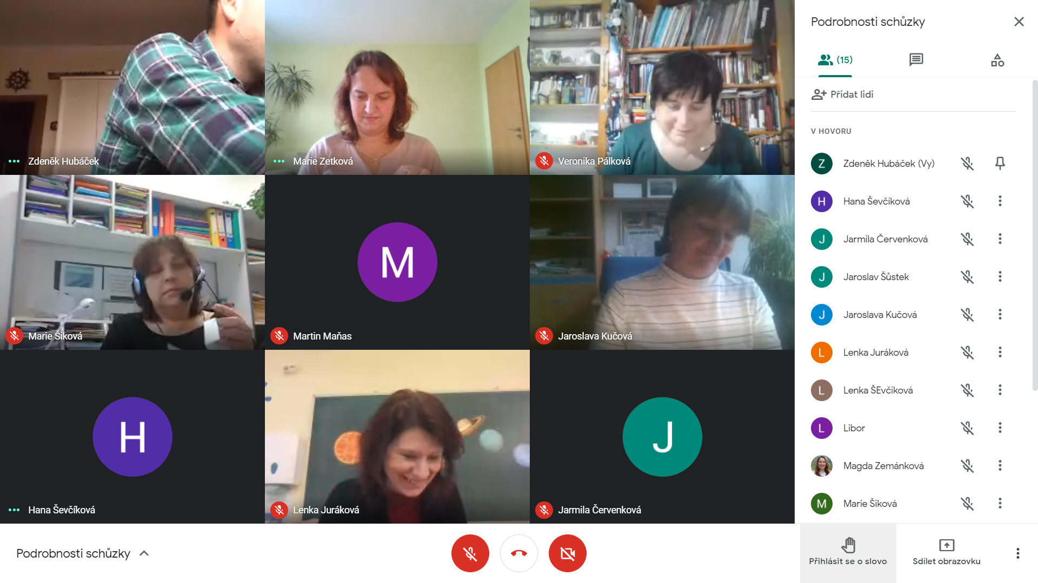
Vy
14:32
https://docs.google.com/forms/d/e/1FAIpQLSf5lQMoIts_6RZwRQHdJPN7K2Uc65WMEanmBhWq8HAJsW3MpA/viewform

Petr Haloda
16:04
Viděl jsem nedávno super video mnoha odrazů: https://www.youtube.com/watch?v=1rBafWR3b50&ab_channel=TheActionLab

